ICS
点击此处添加中国标准文献分类号

中华人民共和国国家标准
GB/T XXXXX—XXXX

甲基乙烯基硅橡胶 乙烯基含量的测定 近红外法
Methyl vinyl silicone rubber—Determination of vinyl content—Near Infrared spectroscopy method
点击此处添加与国际标准一致性程度的标识

XXXX - XX - XX发布
XXXX - XX - XX实施


前 言
本标准按照GB/T 20001.4-2015给出的规则起草。
本标准由中国石油和化学工业联合会提出。
本标准由全国橡胶与橡胶制品标准化技术委员会（SAC/TC 35）归口。
本标准起草单位：合盛硅业股份有限公司。
本标准主要起草人：

甲基乙烯基硅橡胶 乙烯基含量的测定 近红外法
- 范围
本标准规定了采用近红外法测定甲基乙烯基硅橡胶乙烯基摩尔分数的方法。
- 规范性引用文件
下列文件对于本文件的应用是必不可少的。凡是注日期的引用文件，仅所注日期的版本适用于本文件。凡是不注日期的引用文件，其最新版本（包括所有的修改单）适用于本文件。
GB/T 8170 数值修约规则与极限数值的表示和判定
GB/T 28610-2012 甲基乙烯基硅橡胶
- 原理
近红外光谱分析技术是利用含氢基团XH(X=C、N、O)等化学键在780 nm-2526 nm波长下的振动或转动所产生的特征谱图，用化学计量学方法建立甲基乙烯基硅橡胶近红外光谱与乙烯基摩尔分数之间的相关关系，建立乙烯基摩尔分数定量分析预测模型，可以快速测定甲基乙烯基硅橡胶中的乙烯基摩尔分数。
- 仪器设备
近红外光谱仪：随机软件具有近红外光谱数据的收集、存储分析和计算等功能，能够建立可靠的定标模型。
仪器内部包括下列组件：
- 光源；
- 干涉仪；
- 激光器；
- 反射镜；
- 光阑；
- 检测器；
- 衰减轮。
- 积分球固体采样模块。
- 分析步骤
  - 仪器准备
测定前，按照近红外分析仪说明书的要求进行仪器预热和自检测试。如果测试结果不能满足5.2.5的要求，应停止使用，并通报仪器供应商予以调整或者维修。
  - 定标模型的建立
    - 样品集的选择

参与定标的样品必须具有代表性，选择乙烯基摩尔分数为0.04 %～0.30 %的低乙烯基甲基乙烯基硅橡胶标准样品和0.30 %～8.0 %的高乙烯基甲基乙烯基硅橡胶标准样品，各样品间的乙烯基摩尔分数分布均匀，涵盖未来要分析的样品特性，分别创建定标模型，至少需要收集50个以上的标准样品。
    - 光谱数据采集

按照近红外说明书要求采购标准样品的光谱，光谱数据采集过程中，每个样品取3点扫描光谱，定标时取3次扫描的光滑平均值，甲基乙烯基硅橡胶近红外吸收峰谱图见图1。
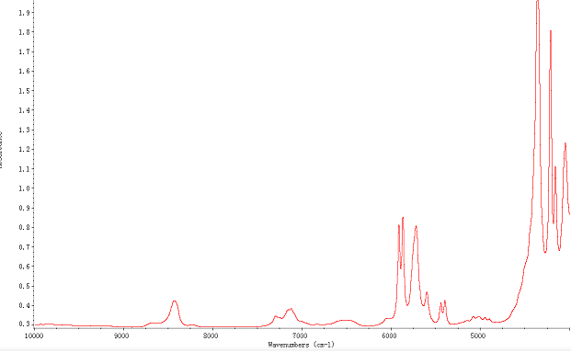
- 甲基乙烯基硅橡胶近红外吸收峰谱图
    - 预测值的标准理化分析方法
光谱采集后，按照GB/T 28610-2012规定的方法测定每一个标准样品的乙烯基摩尔分数。
    - 定标模型建立
采用建模软件，优化参数，进行光谱预处理。同时，使用改进的偏最小二乘法，利用化学计量学原理建立定标模型。低乙烯基摩尔分数的近红外模型图见图2，高乙烯基摩尔分数的近红外模型图见图3。定标模型的相对标准偏差参见附录A。
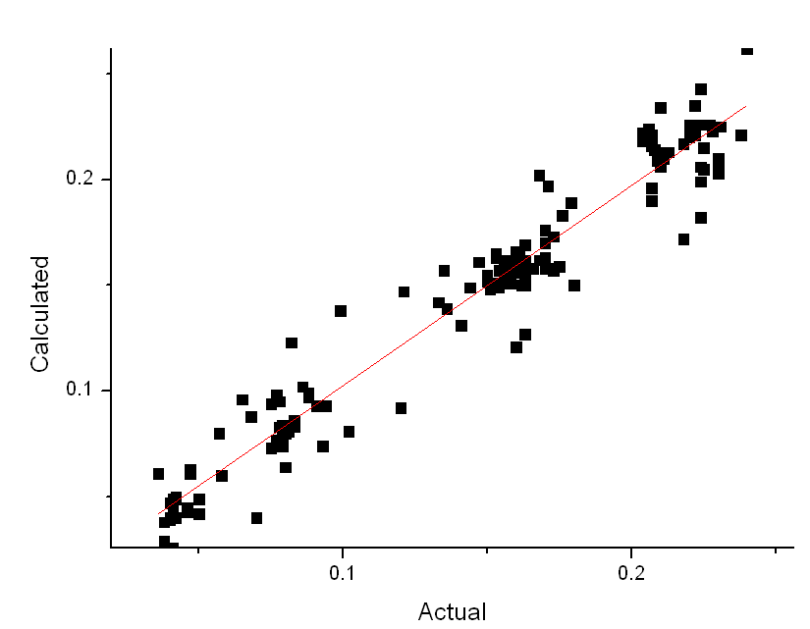
- 低乙烯基摩尔分数近红外模型图
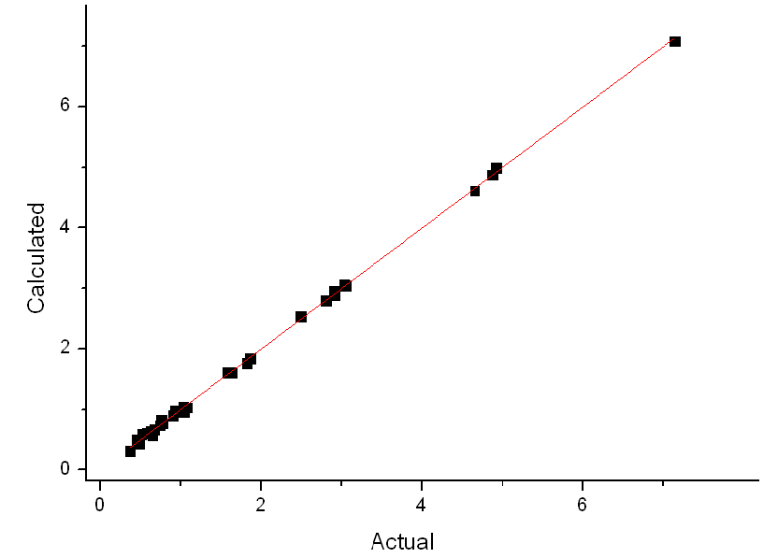
- 高乙烯基摩尔分数近红外模型图
    - 定标模型验证
使用定标样品集之外的样品验证定标模型的准确性和重复性，选择定标样品数据的1/3-1/2的（20-30个样品），应用5.2.4建立的模型进行检测，采用GB/T 28610-2012规定的方法测定其化学值，比较两种方法测定值之间的偏差和标准偏差等参数，两次独立测试结果的绝对差值不大于这两个测试值的算术平均值的15%。
  - 试样的测定
测试样品的温度应与绑定标模型测试的温度一致，均在室温下测试，测定结果应在近红外分析仪使用的定标模型所覆盖的成分好靓范围内。按照近红外仪器说明书的要求，取适量的样品用近红外进行测定，记录测定数据，每个样品测试平行样，取平均值作为有效测定数据，两次独立测试结果的绝对差值不大于这两个测试值的算术平均值的15%。
- 精密度
参见附录A。
- 试验报告
试验报告应包括以下内容：
- 本标准的编号；
- 关于样品的说明；
- 所使用的方法；
- 所用仪器型号；
- 试验结果；
- 本标准或者引用标准中未包括的任何自选操作；
- 试验日期。

- （资料性附录）
精密度
  - 总则
将乙烯基含量分别为0.04%、0.08%、0.16%、0.22%、0.50%、1.00%、2.00%、3.00%、4.00%、5.00%、6.00%、7.00%、和8.00%的甲基乙烯基硅橡胶标准样品，按照本标准的测试方法测定乙烯基摩尔分数，每个样品测试10次，每次重复的测定值作为试验结果。
在不同的实验室，由不同的操作者使用不同的设备，按相同的操作方法，对同一被测对象相互独立进行测试，获得的两次独立测试结果的绝对差值不大于这两个测试值的算术平均值的15%。
  - 精密度结果
    - 实验室1甲基乙烯基硅橡胶中乙烯基摩尔分数的精密度测试结果见表A.1。
  - 近红外法测试甲基乙烯基硅橡胶乙烯基摩尔分数精密度实验数据
实验编号 | 乙烯基摩尔分数已知的标准甲基乙烯基硅橡胶，%
实验编号 | 0.04 | 0.08 | 0.160 | 0.220 | 0.50 | 1.00 | 2.00 | 3.00 | 4.00 | 5.00 | 6.00 | 7.00 | 8.00
1 | 0.041 | 0.083 | 0.160 | 0.221 | 0.523 | 1.040 | 1.900 | 3.062 | 4.051 | 5.266 | 6.123 | 6.928 | 7.997
2 | 0.04 | 0.081 | 0.162 | 0.223 | 0.503 | 1.033 | 1.966 | 3.023 | 4.113 | 4.883 | 6.280 | 7.053 | 7.856
3 | 0.04 | 0.079 | 0.158 | 0.219 | 0.493 | 1.061 | 2.010 | 3.025 | 3.995 | 5.112 | 6.097 | 6.915 | 8.137
4 | 0.041 | 0.08 | 0.159 | 0.218 | 0.507 | 1.066 | 1.987 | 2.906 | 4.034 | 5.196 | 6.134 | 6.987 | 7.926
5 | 0.042 | 0.081 | 0.161 | 0.222 | 0.481 | 1.028 | 1.965 | 3.144 | 3.898 | 5.01 | 6.077 | 7.154 | 8.132
6 | 0.039 | 0.078 | 0.160 | 0.220 | 0.485 | 1.081 | 2.016 | 3.102 | 4.157 | 5.154 | 6.025 | 6.844 | 8.162
7 | 0.04 | 0.08 | 0.163 | 0.219 | 0.496 | 1.015 | 2.047 | 3.099 | 3.946 | 4.985 | 5.876 | 7.128 | 8.072
8 | 0.041 | 0.081 | 0.161 | 0.222 | 0.489 | 1.050 | 2.099 | 2.935 | 4.062 | 5.069 | 5.824 | 7.082 | 8.015
9 | 0.039 | 0.079 | 0.160 | 0.220 | 0.515 | 1.064 | 1.943 | 3.114 | 4.024 | 5.028 | 6.113 | 7.144 | 7.898
10 | 0.04 | 0.082 | 0.159 | 0.221 | 0.52 | 1.023 | 2.020 | 2.962 | 3.949 | 5.273 | 6.022 | 6.893 | 8.067
平均值，% | 0.040 | 0.080 | 0.160 | 0.221 | 0.501 | 1.046 | 1.995 | 3.03 | 4.023 | 5.098 | 6.057 | 7.013 | 8.026
RSD，% | 2.35 | 1.87 | 0.93 | 0.72 | 2.95 | 2.07 | 2.81 | 2.68 | 1.97 | 2.48 | 2.16 | 1.63 | 1.33
RSD—相对标准偏差

由表A.1可见，采用该方法测定乙烯基摩尔分数精密度（RSD）＜3%，满足试验要求。
    - 实验室1甲基乙烯基硅橡胶中乙烯基摩尔分数的加标回收实验数据见表A.2。

  - 甲基乙烯基硅橡胶中乙烯基摩尔分数的加标回收实验数据
分析项目 | 试样中乙烯基摩尔分数，% | 加标量，% | 测量值，% | 回收率，%
乙烯基摩尔分数，% | 0.041 | 0.04 | 0.079 | 95.00
乙烯基摩尔分数，% | 0.080 | 0.08 | 0.161 | 101.25
乙烯基摩尔分数，% | 0.162 | 0.06 | 0.223 | 101.67
乙烯基摩尔分数，% | 0.222 | 0.04 | 0.259 | 97.50
乙烯基摩尔分数，% | 0.505 | 0.50 | 1.021 | 103.20
乙烯基摩尔分数，% | 1.013 | 1.00 | 1.989 | 97.60
乙烯基摩尔分数，% | 2.035 | 1.00 | 3.043 | 100.80
乙烯基摩尔分数，% | 3.069 | 1.00 | 4.105 | 103.60
乙烯基摩尔分数，% | 4.024 | 1.00 | 5.038 | 101.40
乙烯基摩尔分数，% | 5.055 | 1.00 | 6.145 | 105.00
乙烯基摩尔分数，% | 6.013 | 1.00 | 7.058 | 104.50
乙烯基摩尔分数，% | 7.052 | 1.00 | 8.093 | 104.10
由表A.2可见，甲基乙烯基硅橡胶回收率在95%～105%的允许误差范围内，满足试验要求。
    - 实验室2测试的甲基乙烯基硅橡胶中乙烯基摩尔分数的精密度测试结果见表A.3。
  - 实验室2近红外法测试甲基乙烯基硅橡胶乙烯基摩尔分数精密度实验数据
实验编号 | 乙烯基摩尔分数已知的标准甲基乙烯基硅橡胶，%
实验编号 | 0.04 | 0.08 | 0.16 | 0.22 | 0.50 | 1.00 | 2.00 | 3.00 | 4.00 | 5.00 | 6.00 | 7.00 | 8.00
1 | 0.039 | 0.079 | 0.16 | 0.221 | 0.514 | 1.007 | 2.011 | 2.962 | 4.053 | 5.053 | 6.134 | 6.853 | 8.124
2 | 0.038 | 0.079 | 0.159 | 0.22 | 0.501 | 1.073 | 2.027 | 3.090 | 4.050 | 5.141 | 6.162 | 7.096 | 8.032
3 | 0.039 | 0.079 | 0.158 | 0.222 | 0.523 | 1.068 | 2.126 | 2.988 | 4.062 | 4.958 | 6.059 | 6.881 | 7.943
4 | 0.04 | 0.078 | 0.16 | 0.223 | 0.512 | 1.050 | 1.973 | 2.997 | 4.070 | 5.036 | 5.949 | 6.924 | 7.85
5 | 0.039 | 0.08 | 0.159 | 0.221 | 0.528 | 1.070 | 2.050 | 3.098 | 3.961 | 4.964 | 6.065 | 7.132 | 8.063
6 | 0.04 | 0.079 | 0.161 | 0.22 | 0.523 | 1.063 | 2.032 | 3.102 | 4.169 | 5.233 | 6.163 | 6.842 | 7.87
7 | 0.041 | 0.078 | 0.16 | 0.223 | 0.494 | 1.052 | 2.034 | 3.084 | 3.955 | 4.938 | 5.873 | 7.05 | 7.983
8 | 0.039 | 0.079 | 0.159 | 0.221 | 0.511 | 1.008 | 2.115 | 2.991 | 3.987 | 5.137 | 5.985 | 6.962 | 8.15
9 | 0.039 | 0.08 | 0.16 | 0.22 | 0.493 | 1.025 | 1.943 | 3.179 | 4.061 | 5.045 | 6.264 | 7.07 | 7.861
10 | 0.04 | 0.08 | 0.158 | 0.222 | 0.489 | 1.016 | 2.023 | 2.982 | 3.991 | 5.093 | 6.154 | 6.881 | 8.081
平均值，% | 0.039 | 0.079 | 0.159 | 0.221 | 0.509 | 1.043 | 2.033 | 3.047 | 4.036 | 5.060 | 6.081 | 6.969 | 8.000
RSD，% | 2.14 | 0.93 | 0.61 | 0.52 | 2.73 | 2.55 | 2.74 | 2.37 | 1.59 | 1.85 | 1.94 | 1.56 | 1.39
RSD—相对标准偏差

由表A.3可见，采用该方法测定乙烯基含量精密度（RSD）＜3%，满足试验要求。
    - 实验室2甲基乙烯基硅橡胶中乙烯基摩尔分数的加标回收实验数据见表A.4。

  - 甲基乙烯基硅橡胶中乙烯基摩尔分数的加标回收实验数据
分析项目 | 试样中乙烯基摩尔分数，% | 加标量，% | 测量值，% | 回收率，%
乙烯基摩尔分数，% | 0.042 | 0.040 | 0.08 | 100.00
乙烯基摩尔分数，% | 0.081 | 0.080 | 0.159 | 98.75
乙烯基摩尔分数，% | 0.16 | 0.060 | 0.221 | 101.67
乙烯基摩尔分数，% | 0.223 | 0.040 | 0.261 | 102.50
乙烯基摩尔分数，% | 0.504 | 0.500 | 1.018 | 103.6
乙烯基摩尔分数，% | 1.015 | 1.000 | 2.023 | 102.3
乙烯基摩尔分数，% | 2.008 | 1.000 | 3.038 | 103.8
乙烯基摩尔分数，% | 3.021 | 1.000 | 4.045 | 104.5
乙烯基摩尔分数，% | 4.036 | 1.000 | 5.042 | 104.2
乙烯基摩尔分数，% | 5.040 | 1.000 | 6.039 | 103.9
乙烯基摩尔分数，% | 6.025 | 1.000 | 7.056 | 103.10
乙烯基摩尔分数，% | 7.053 | 1.000 | 8.087 | 102.70
由表A.4可见，甲基乙烯基硅橡胶回收率在95%～105%的允许误差范围内，满足试验要求。

_________________________________

